КРАСНОДАРСКИЙ КРАЙ  
МУПУКС

НОВОКУБАНСКОГО РАЙОНА

ОБОСНОВАНИЕ

необходимости получения разрешения на отклонение от  
предельных параметров при реконструкции многоквартирного  
жилого дома на земельном участке по адресу:  
г. Новокубанск, ул. Хуторская, 20

2437-1121-0

г. Новокубанск  
2021 г.

КРАСНОДАРСКИМ КРАЙ  
МУПУКС

НОВОКУБАНСКОГО РАЙОНА

Заказчик: гр. Гаврилюк А.А.

ОБОСНОВАНИЕ

необходимости получения разрешения на отклонение от  
предельных параметров при реконструкции многоквартирного  
жилого дома на земельном участке по адресу:  
г. Новокубанск, ул. Хуторская, 20

2437-1121-0



Федораев В.С.  
Кедя О.П.  
Кравченко Р.Ю.

НОРМОКОНТРОЛЬ СОГЛАСОВАНО

КРАСНОДАРСКИМ КРАЙ  
МУПУКС

НОВОКУБАНСКОГО РАЙОНА  
Член СРО союз «РОПК» СРО-П-034-12102009  
Местонахождение: 352240, г. Новокубанск, ул. Лермонтова, 63

Тел. 8(86195)31050

от 29.11.2021 г. №2437.

ОБОСНОВАНИЕ

необходимости получения разрешения на отклонение от  
предельных параметров при реконструкции многоквартирного  
жилого дома на земельном участке по адресу:  
г. Новокубанск, ул. Хуторская, 20

Пояснительная записка

Реконструируемый многоквартирный жилой дом расположен на  
земельном участке с площадью 958 кв.м, с кадастровым номером  
23:21:0401007:2074, и находится по адресу: г. Новокубанск, ул. Хуторская, 20;  
где кв. 1, в данном многоквартирном жилом доме, принадлежит на праве  
собственности гр. Гаврилюк Анастасии Александровне, о чем сделана запись в  
Едином государственном реестре недвижимости. На рассматриваемом  
земельном участке расположено два объекта капитального строительства:

|  |  |  |  |  |  |  |
| --- | --- | --- | --- | --- | --- | --- |
|  |  |  |  |  | |  |
|  |  |  |  |  | |  |
| Итм. | Кол. | Лист | № док. | (#ДП | **р** | Дата |
| Разработал | | Кравченко | | № | / | 11.21 |
|  | |  | | / | А |  |
| Н. контр. | | Кедя | | pW | **1** | 11.21 |
| ГИЛ | | Кедя | | ^уг | | 11.21 |
|  | |  | | 1 | |  |

2437-1121 -0

|  |  |  |
| --- | --- | --- |
| Стадия | Лист | Листов |
| п | 1 | 9 |
| МУПУКС  Новокубанского района | | |

Общая пояснительная записка

НОРМОКОНТРОЛЬ I , СОГЛАСОВАНО

<3

'О

|§

, *

3

многоквартирный жилой дом (основного назначения - кв. 1 и кв. 2) и хозблок  
(вспомогательного назначения), а также два сооружения навесов. При этом,  
многоквартирный жилой дом планируется реконструировать, с целью  
улучшения бытовых условий и организации помещений для удовлетворения  
дополнительных бытовых нужд в соответствии с требованиями СП 54.13330-  
2016 «Дома жилые многоквартирные» (организация помещений прихожей и  
кладовой) в квартире № 1. Реконструируемый объект возведен как объект  
капитального строительства с готовностью 100% и эксплуатируется по  
функциональному назначению как многоквартирный одноэтажный жилой дом,  
где квартира № 1 имеет общую площадь 72,2 кв.м и жилую площадь 31,5 кв.м.

Согласно правил землепользования и застройки Новокубанского  
городского поселения Новокубанского района (далее ПЗЗ), утвержденными  
решением Совета Новокубанского городского поселения Новокубанского  
района от 01.08.2014 г. № 585 «Об утверждении Правил землепользования и  
застройки территории Новокубанского городского поселения Новокубанского  
района Краснодарского края», в редакции от 23.04.2021 г. № 236 «О внесении  
изменений в решение Совета Новокубанского городского поселения  
Новокубанского района от 01.08.2014 г. № 585 «Об утверждении Правил  
землепользования и застройки территории Новокубанского городского  
поселения Новокубанского района Краснодарского края», установлен  
градостроительный регламент, в соответствии с которым данный земельный  
участок расположен в территориальной зоне Ж-1 - зона застройки  
индивидуальными жилыми домами. Зона застройки индивидуальными жилыми  
домами Ж-1 выделена для обеспечения правовых, социальных, культурных,  
бытовых условий формирования жилых районов с минимально разрешенным  
набором услуг местного значения, где установлены следующие предельные  
(минимальные и (или) максимальные) размеры земельных участков и

|  |  |  |  |  |  |  |  |
| --- | --- | --- | --- | --- | --- | --- | --- |
|  |  |  |  |  | ) |  |  |
|  |  |  |  |  | Ау | ■ |  |
| I Изм. | Кол. | Лист | Х“ДОК | ГкЦп. | | | Дата |

Лист

НОРМОКОНТРОЛЬ СОГЛАСОВАНО

«;

50

s;

чЗ

s

7S

Si

0

1

ё

%

50

JC

предельные параметры разрешенного строительства или реконструкции  
объектов капитального строительства:

1. минимальная/максимальная площадь земельных участков - 300-2500

кв.м;

1. минимальная ширина вдоль фронта улицы -12 м;
2. минимальный отступ зданий, сооружений, строений и сооружений  
   вспомогательного использования от передней границы - территории общего  
   пользования - 5,0 м (за исключением навесов, беседок, мангалов, вольеров -1,0  
   м) в новых микрорайонах; по линии существующей застройки в застроенной  
   территории;
3. минимальный отступ зданий, сооружений, строений и сооружений  
   вспомогательного использования от боковой границы - границы смежных  
   земельных участков - 3,0 м (за исключением навесов, беседок, мангалов,  
   вольеров - 1,0 м); при блокировке - 0,0 м;
4. минимальный отступ зданий, сооружений, строений и сооружений  
   вспомогательного использования от задней границы - границы смежных  
   земельных участков - 3,0 м (за исключением навесов, беседок, мангалов,  
   вольеров - 1,0 м); при блокировке - 0,0 м;
5. максимальное количество надземных этажей зданий (за исключением  
   строений и сооружений вспомогательного использования) - 3; для строений и  
   сооружений вспомогательного использования - 2;
6. максимальная высота зданий от уровня земли до уровня верха  
   перекрытия последнего этажа (за исключением строений и сооружений  
   вспомогательного использования) - 20 м;
7. максимальный процент застройки - 60%.

В связи с необходимостью в квартире № 1 улучшения бытовых условий, а  
также организации новых помещений для удовлетворения дополнительных

|  |  |  |  |  |  |
| --- | --- | --- | --- | --- | --- |
|  |  |  |  | J), |  |
|  |  |  |  | ЩЙ |  |
| Изм. | Кол. | Лист | №док | ПоЦ. | Дата |

НОРМОКОНТРОЛЬ СОГЛАСОВАНО

»

4

о

3

бытовых нужд, необходимо провести мероприятия по реконструкции  
существующего многоквартирного жилого дома, со строительством новой  
пристройки. При проведении реконструкции с возведением новой пристройки,  
возникнет необходимость учета отклонений от предельных параметров  
утвержденных градостроительным регламентом, так как реконструируемый  
объект уже расположен не в соответствии с градостроительными отступами от  
межевых границ, а именно на расстоянии 2,78 м от фасадной межевой границы  
по ул. Хуторская (по нормативу не менее 5,0 м). При этом, новая пристройка  
будет располагаться на месте существующего крыльца (литера «Г»), которое  
расположено на расстоянии 2,78 м от межевой фасадной границы по ул.  
Хуторская, с планируемым отклонением от нормативных градостроительных  
отступов от межевых границ земельного участка, а именно на расстоянии 0,9 м  
от фасадной межевой границы по ул. Хуторская.

Расчетные технико-экономические показатели квартиры № 1 после  
реконструкции составят:

* площадь застройки -105,2 кв.м;
* общая площадь - 89,6 кв.м;
* жилая площадь - 31,5 кв.м;
* площадь здания (площадь, определенная в соответствии с  
  требованиями, утвержденными приказом ФСГРКК № П/0393 от 23.10.2020  
  г.) - 97,0 кв.м;
* строительный объем - 316,0 куб.м;
* максимальная высота - 5,00 м;
* количество этажей - 1, в том числе подземных - 0;
* этажность -1;
* функциональное назначение - многоквартирный жилой дом.

|  |  |  |  |  |  |  |
| --- | --- | --- | --- | --- | --- | --- |
|  |  |  |  | гп |  |  |
|  |  |  |  |  | / |  |
| Изм. | Кол. | Лист | №док | ПодЬ. | | Дата |

НОРМОКОНТРОЛЬ СОГЛАСОВАНО

ч

5о

а?

Существующий реконструируемый объект недвижимости возведен до  
установления действующего градостроительного регламента, а именно в 2002  
году. При этом, на возведение данного многоквартирного жилого дома было  
получено соответствующее разрешение на строительство, а сам объект введен в  
эксплуатацию. В настоящее время, рассматриваемый объект недвижимости по  
составу помещений соответствует требованиям СП 54.13330.2016 «Дома жилые  
многоквартирные», но с целью улучшения бытовых условий и организации  
новых помещений для удовлетворения дополнительных бытовых нужд в  
квартире № 1, планируется строительство новой пристройки, которая будет  
расположена с отклонением от предельных параметров утвержденных  
градостроительным регламентом.

Согласно ст. 36 п. 9 Градостроительного кодекса Российской Федерации,  
реконструкция объектов капитального строительства, предельные параметры  
которых не соответствуют градостроительному регламенту, осуществляется  
только путем приведения таких объектов в соответствие с градостроительным  
регламентом или путем уменьшения их несоответствия предельным  
параметрам разрешенного строительства. Ввиду улучшения в квартире № 1  
бытовых условий, со строительством новой пристройки вместо  
существующего крыльца реконструируемого объекта (литера «Г»),  
расположенного на расстоянии 2,78 м от фасадной межевой границы по ул.  
Хуторская и узаконенного расположения реконструируемого объекта на  
земельном участке; а также с учетом капитальности реконструируемого  
объекта, то приведение в соответствие с градостроительным регламентом  
в части минимального отступа зданий от межевых границ, без нарушения  
целостности реконструируемого объекта, невыполнимо.

Реконструкция существующего многоквартирного жилого дома будет  
осуществляться с возведением новой пристройки на месте существующего

|  |  |  |  |  |  |  |
| --- | --- | --- | --- | --- | --- | --- |
|  |  |  |  | АН | |  |
|  |  |  |  |  | ji/ |  |
| Изм. | Кол. | Лист | №док | По | ДП. | Дата |

НОРМОКОНТРОЛЬ СОГЛАСОВАНО

крыльца, на расстоянии 0,9 м от фасадной межевой границы по ул. Хуторская,  
что возможно с учетом узаконенного отступления от предельных параметров  
размещения существующих объектов капитального строительства на  
земельных участках.

Обоснование

Идентификация здания согласно со ст. 4 Федерального закона от  
30.12.2009 г. № 384-ФЗ «Технический регламент о безопасности зданий и  
сооружений»:

1. назначение - многоквартирный жилой дом;
2. принадлежность к объектам транспортной инфраструктуры и к другим  
   объектам, функционально-технологические особенности которых влияют на  
   безопасность - не принадлежит;
3. возможность опасных природных процессов и явлений, а также  
   технологических воздействий на территории, на которой будут осуществляться  
   строительство, реконструкция (переустройство) и эксплуатация здания или  
   сооружения - расчетная сейсмичность площадки - 7 баллов;
4. принадлежность к опасным производственным объектам - не  
   принадлежит;
5. пожарная и взрывопожарная опасность - класс функциональной  
   пожарной опасности - Ф 1.4;
6. наличие помещений с постоянным пребыванием людей - для  
   постоянного проживания;
7. уровень ответственности - нормальный.

Согласно пункту 4.13 СП 4.13130.1016 «Системы противопожарной  
защиты. Ограничение распространения пожара на объектах защиты.

|  |  |  |  |  |  |  |
| --- | --- | --- | --- | --- | --- | --- |
|  |  |  |  | J |  |  |
|  |  |  |  | PvjA' | / |  |
| Изм. | Кол. | Лист | №док | По|ш. |  | Дата |

НОРМОКОНТРОЛЬ СОГЛАСОВАНО

3

«9

CQ

1

а

Требования к объемно-планировочным и конструктивным решениям»,  
противопожарные расстояния между домами, домами и хозяйственными  
**постройками на** соседних участках не нормируются при применении  
противопожарных стен в соответствии с пунктом 4.11 (выше указанного  
СП) и возведение домов, хозяйственных построек на смежных земельных  
участках допускается без противопожарных разрывов по взаимному  
согласию собственников (домовладельцев). Подъезд пожарных  
автомобилей к реконструируемому объекту предусмотрен с ул. Хуторская.  
Рассматриваемое реконструируемое здание, с учетом строительства новой  
пристройки, не ограничивает доступ пожарных автомобилей к  
существующим объектам капитального строительства на соседних  
земельных участках.

В соответствии с графическим приложением к настоящему обоснованию  
(схема планировочной организации земельного участка), существующее  
расположение реконструируемого здания позволяет обеспечить объемно-  
планировочные решения в соответствии с требованиями к инсоляции согласно  
СанПиН 2.2.1/2.1.1.1076-01 «Гигиенические требования к инсоляции и  
солнцезащите помещений жилых и общественных зданий и территорий»; при  
этом, размещение новой пристройки не будет превышать расстояние в 6,0 м до  
объектов многоквартирных жилых домов на соседних земельных участках.

Участок и реконструируемый объект расположены вне охранных или  
санитарно-защитных зон.

Согласно СанПиН 2.2.1/2.1.1.1200-03 «Санитарно-защитные зоны и  
санитарная классификация предприятий, сооружений и иных объектов»,  
санитарно-защитные зоны для реконструируемого здания на рассматриваемом  
земельном участке, не предусматриваются, так как существующий

|  |  |  |  |  |  |  |  |
| --- | --- | --- | --- | --- | --- | --- | --- |
|  |  |  |  | А | ) |  |  |
|  |  |  |  | Г | Ц t | { |  |
| Изм. | Кол. | Лист | №док | Подк | | | Дата |

НОРМОКОНТРОЛЬ СОГЛАСОВАНО

5

'О

многоквартирный жилой дом не является источником воздействия на среду  
обитания и здоровье человека.

С **учетом того, что для улучшения** в квартире № 1 бытовых условий  
и создания дополнительных условий для полноценного удовлетворения  
бытовых нужд; с учетом узаконенного расположения реконструируемого  
объекта на земельном участке как объекта капитального строительства; с  
соблюдением требований технических регламентов, СП **и** СанПиН, то  
возможно реконструировать многоквартирный жилой дом на расстоянии  
0,9 м от фасадной межевой границы по ул. Хуторская (вместо  
существующего крыльца реконструируемого объекта, расположенного на  
расстоянии 2,78 м от фасадной межевой границы по ул. Хуторская).

Необходимое отклонение от предельных параметров разрешенного  
строительства или реконструкции должно осуществляться при согласии всех  
заинтересованных лиц, через проведение процедуры публичных слушаний в  
органах местного самоуправления.

Приложения:

1. Выписка СРО МУЛ УКС Новокубанского района.
2. Схема планировочной организации земельного участка Ml :500.

|  |  |  |  |  |  |  |
| --- | --- | --- | --- | --- | --- | --- |
|  |  |  |  |  | \0 / |  |
|  |  |  |  |  | тУ |  |
| Изм. | Кол. | Лист | №док | Полк | | Дата |

НОРМОКОНТРОЛЬ I СОГЛАСОВАНО

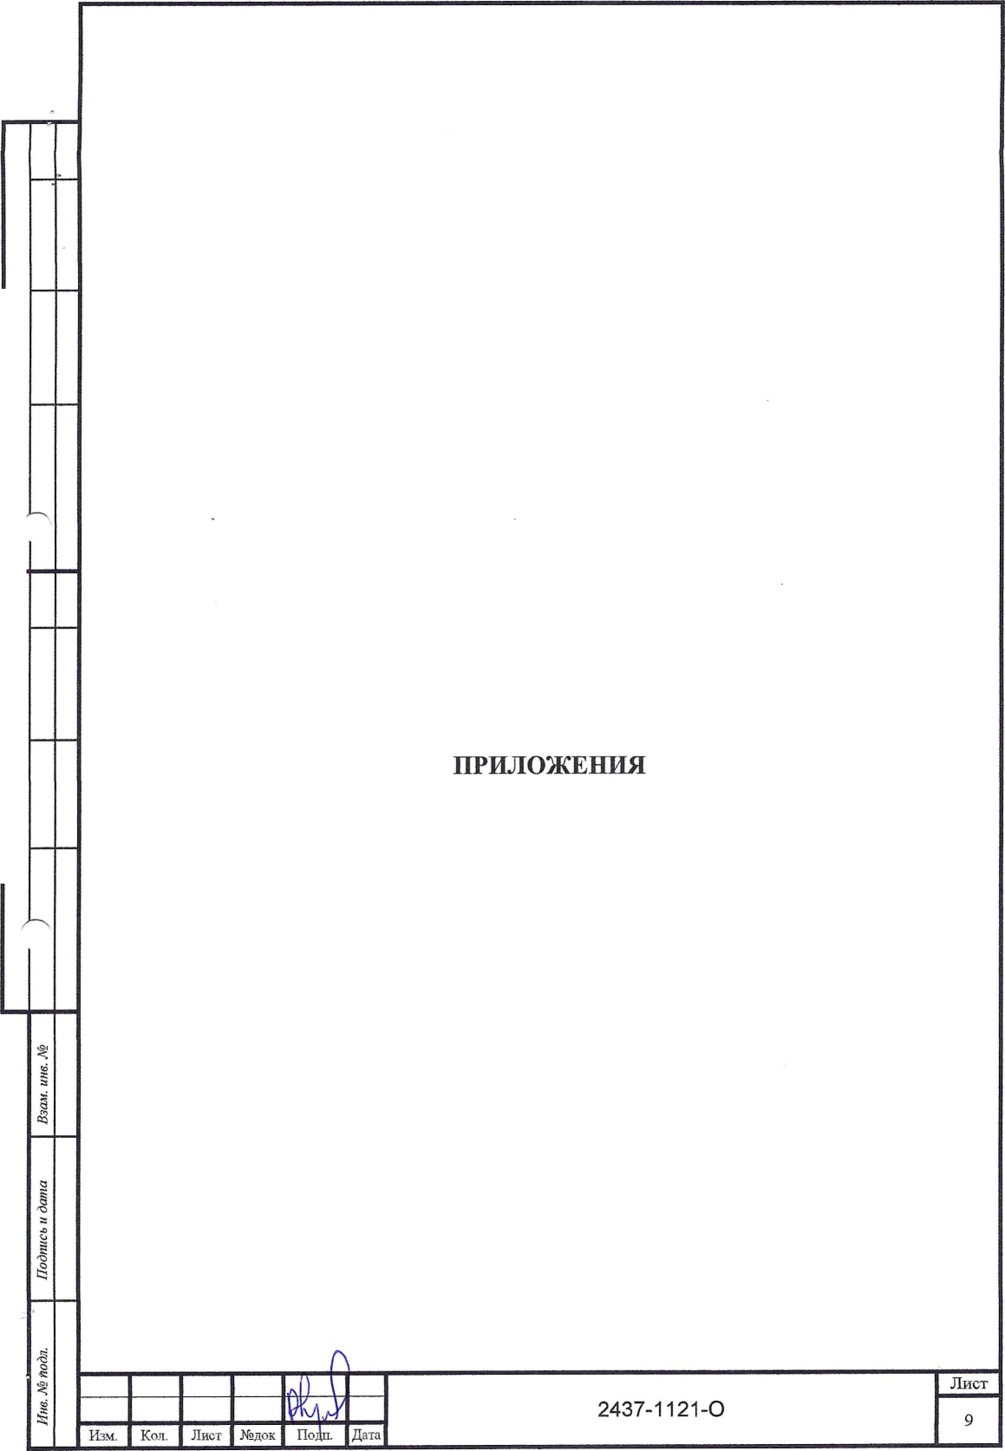

Форма выписки утверждена  
приказам Ростехнадзора от 04.03.2019 № 86

ВЫПИСКА

ИЗ РЕЕСТРА ЧЛЕНОВ САМОРЕГУЛИРУЕМОЙ ОРГАНИЗАЦИИ

08.06.2021 293

(дата) (номер)

Союз «Региональное объединение проектировщиков Кубани» саморегулшэуемая организация

(Союз "РОПК” СРО)

(полное и сокращенное наименование саморегулируемой организации)

Саморегулируемая организация, основанная на членстве лиц, осуществляющих подготовку

проектной документации

(вид самореп'лируемой организации)

Россия. 350000. г. Краснодар, ул. Красноармейская, д, 68. оф. 201. <http://www.sropk.ru/>.

[mfo@sropk.ru](mailto:mfo@sropk.ru)

(адрес места нахождения самореп'лируемой организации, адрес официального сайта в информационно-  
телекоммуникационной сета “Интернет", адрес электронной почты)

СРО-П-034-12102009

(регистрационный номер записи в государственном реестре саморегулируемых организаций)

выдана: Муниципальное унитарное предприятие "Управление капитального строительства

Новокубанского района"

(фамилия, имя (в случае, если имеется) отчество заявителя - физического лица или полное наименование заявителя -

юридического лица)

|  |  |
| --- | --- |
| Наименование Сведения | |
| 1. Сведения о члене саморегулируемой организации: | |
| 1.1 Полное и (в случае, если имеется) сокращенное наименование юридического лица или фамилия, имя, (в случае, если имеется) отчество индивидуального предпринимателя | Муниципальное унитарное предприятие "Управление капитального строительства Новокубанского района" МУЛ "УКС Новокубанского района" |
| 1.2 Идентификационный номер налогоплательщика (ИНН) | 2343009940 |
| 1.3 Основной государственный регистрационный номер (ОГРН) или основной государственный регистрационный номер индивидуального предпринимателя (ОГРНИП) | 1162372050983 |
| 1.4 Адрес места нахождения юридического лица | Российская Федерация, 352240, Краснодарский край, г. Новокубанск, ул. Советская, д. 82 |
| 1.5 Место фактического осуществления деятельности (только для индивидуального предпринимателя) |  |
| 2. Сведения о членстве индивидуального предпринимателя или юридического лица в саморегулируемой организации: | |
| 2.1 Регистрационный номер члена в реестре членов саморегулируемой организации | 175 |
| 2,2 Дата регистрации юридического лица или индивидуального  предпринимателя в реестре членов саморегулируемой организации  (число, месяц, год) | 18.11.2010 |
| 2.3 Лата (число, месяц, год) и номер оешения о приеме в члены саморегулируемой организации | 18.11.2010, Протокол №45 |
| 2.4 Дата вступления в силу решения о приеме в члены саморегулиру емой организации (число, месяц, год) | 18.11.2010 |

2.5 Дата прекращения членства в саморегулируемой организации (число,  
месяц, год)

2.6 Основания прекращения членства в саморегулируемой организации

3. Сведения о наличии у члена саморегулируемой организации права выполнения работ:

3.1 Дата, с которой член саморегулируемой организации имеет право выполнять инженерные изыскания,

осуществлять подготовку проектной документации, строительство, реконструкцию, капитальный ремонт,  
снос объектов капитального строительства по договору подряда на выполнение инженерных изысканий,  
подготовку' проектной документации, по договору строительного подряда, по договору подряда на

осуществление сноса:

|  |  |  |
| --- | --- | --- |
| в отношении объектов капитального строительства (кроме особо опасных, технически сложных и уникальных объектов, объектов использования атомной энергии) | в отношении особо опасных, технически сложных и уникальных объектов капитального строительства (кроме объектов использования атомной энергии) | в отношении объектов использования атомной энергии |
| 18.11.2010 | - | - |

3.2 Сведения об уровне ответственности члена саморегулируемой организации по обязательствам по договору  
подряда на выполнение инженерных изысканий, подготовку проектной документации, по договору  
строительного подряда, по договору подряда на осуществление сноса, и стоимости работ по одному договору,

|  |  |  |
| --- | --- | --- |
| а) первый | ✓ | не превышает 25 000 000 (двадцать пять миллионов) рублей. |
| б) второй |  | не превышает 50 000 000 (пятьдесят миллионов) рублей. |
| в)третий |  | не превышает 300 000 000 (трехсот миллионов) рублей. |
| г) четвертый |  | составляет 300 000 000 (триста миллионов) рублей и более. |

3.3 Сведения об уровне ответственности члена саморегулируемой организации по обязательствам по договору  
подряда на выполнение инженерных изысканий, подготовку проектной документации, по договору  
строительного подряда, по договору подряда на осуществление сноса, заключаемым с использованием  
конкурентных способов заключения договоров, в соответствии с которым указанным членом внесен взнос в

|  |  |  |
| --- | --- | --- |
| а) первый |  | не превышает 25 000 000 (Двадцать пять миллионов) рублей. |
| б)второй |  | не превышает 50 000 000 (Пятьдесят миллионов) рублей. |
| в) третий |  | не превышает 300 000 000 (Триста миллионов) рублей. |
| г) четвертый |  | составляет 300 000 000 (Триста миллионов) рублей и более. |

4. Сведения о приостановлении права выполнять инженерные изыскания, осуществлять подготовку  
проектной документации, строительство, реконструкцию, капитальный ремонт, снос объектов  
**капитального строительства:**

4.1 Дата, с которой приостановлено право выполнения работ (число,  
месяц, год)

Отсутствует

4.2 Срок, на который приостановлено право выполнения работ

Отсутствует

Директор



В.Н. Малкж

М.П.

Х=486138. 1ОРУ=2302724. 04

=2302704,58 V

Участок по  
ул, Хуторская 20

У=2302714. 72

у— ЛГ\ГА ПО /О —

д-4оЬШт;оо

У=2302715. 31

Х=486Ш8. 18 157.50-

,'V=2302716. 40

Граница земельного участка

У=2302747.

У=2302727, 65

Огород.

У=2302728. 55

Огород.

Огара/р

Схема пл<  
организа,  
участка

Согласовать через процедуру  
публичных слушаний

. СП. \

Согласов

публичнь

486123. 77PY

1. Все размерь/ дона 3 метрах
2. Кадастровый номер земельного участка 23:21:0401007:2074
3. Площадь земельного участка 958 кв. м
4. Площадь застройки земельного участка 210,2 кЗм
5. Процент застройки земельного участка 22%

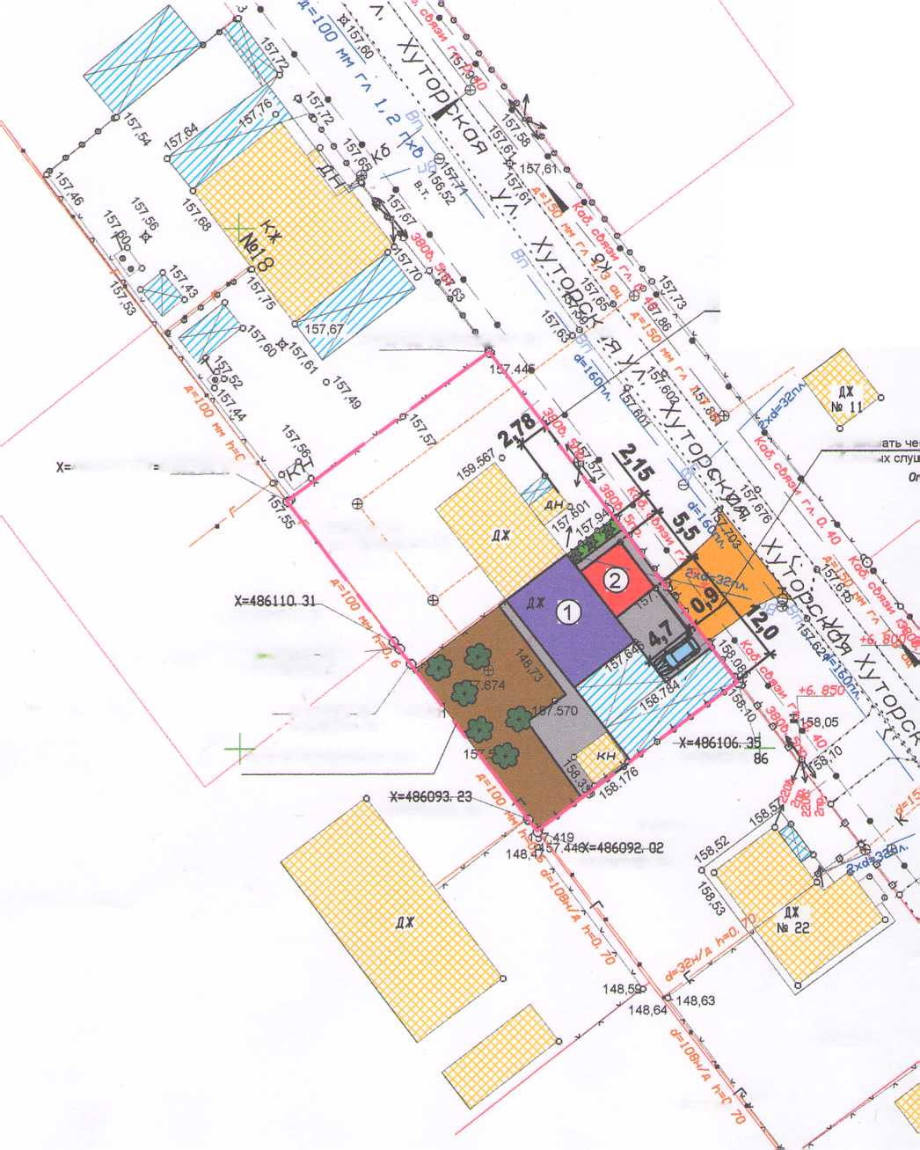

паниродочной  
зции земельного

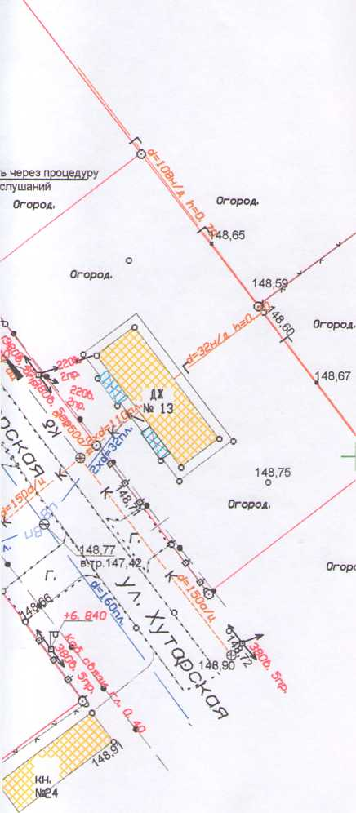

|  |  |
| --- | --- |
| •:к:-ые | обозна^е-т. |
|  | - люк яшмшващш |
| © | - люк Ьсдсжясбсф. |
| В | - веет::::; |
| к | - канслштт |
| Г | - газт::::: |
| л | - дерево |
|  | - опоре ГЗ ~ |

*

гра>-^^: зе^елсчого участка  
слаботочное сети

лэп

сущее г:, ю~ ей (реконструируемый) многоквартирный

. жилой дом

ветон. '-литка у

клумбы Л газоны/озеленение

огород

гравий

существующие объекты капитального строительства

планируемая новая пристройка  
существующие навесы

деревья/объекты садоводства  
кустарники/объекты благоустройства

СОГЛАСОВАНО

Главный инженер филиала  
АО «НЭСК-электросети»

«Новокубанскэ^ктросеть»

Подпись..

*JL*

*201/*

|  |  |  |  |  |  |  |  |  |  |
| --- | --- | --- | --- | --- | --- | --- | --- | --- | --- |
|  |  |  |  |  |  | 2437-1121-ПЗУ | | | |
|  |  |  |  |  |  |
|  |  |  |  |  |  | Адрес г Новокубанск ул. Хуторская, 20 Заказчик гр Гзврилюк А А | | | |
|  |  |  |  | л | . |
| Изм. | Колуч | Лист | tt док |  | Дата |
| Разработал | | Кравченко | | кАУр |  | Графическое описание обоснования для разрешения на отклонением от предельных параметров | Стадия | Лист | Листов |
|  | |  | | 1 4 |  | п | 1 | 1 |
|  | |  | |  | * |
|  | | ] | | j) | Г | Схема планировочной организаиии земельного участка М1:500 | МУП У КС  Новокубанского района | | |
| Н контр. | | Кедя 1 | | Ы | J |
| ГИП | | Кедя | |  |  |